CHORSCHATTEN e.V.
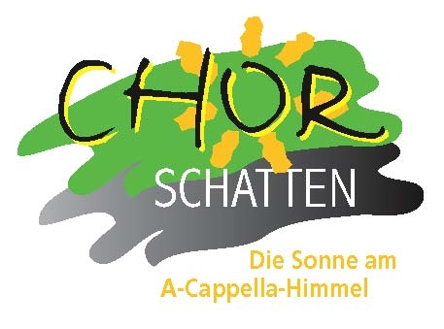

Gegründet wurde die Reinsfelder A-cappella-Gruppe CHORSCHATTEN bereits im Dezember 1997 - damals noch als Bestandteil des Quartettvereins „Concordia“ Reinsfeld.
Es ging zunächst darum, eine interne Feier des Vereins mit einigen poppigen, fetzigen und ungewöhnlichen Songs zu garnieren. Die Idee hat sich schnell verselbständigt und zu einer Reihe weiterer Auftritte geführt.

Inzwischen gibt es in jedem Jahr eine Vielzahl von Engagements weit über die Region Hermeskeil hinaus. Feste Größen sind der Karneval in Reinsfeld, der Hermeskeiler Kulturherbst, die Kreiskulturtage Trier-Saarburg und natürlich die erfolgreichen A-cappella-Abende in der Kulturhalle Reinsfeld.

Nachdem schon A-cappella-Profis wie die 6-ZYINDER und BASTA im Rahmen dieser Veranstaltungen in Reinsfeld gastierten, konnte man sich im November 2007 mit den süddeutschen VIVA VOCE über ein ausverkauftes Haus freuen.

Bereits im Januar 2007 erfolgte die Loslösung vom Quartettverein und die Gründung des „CHORSCHATTEN e.V.“, der inzwischen auch als gemeinnützig anerkannt ist. Die erste CD-Produktion „Ohrhäppchen“ mit zehn Titeln aus zehn Jahren A-cappella-Gesang fand im Herbst 2007 statt.

Kontakt:
Andreas Weist, Hufring 1, 54421 Reinsfeld, Telefon 06503 – 952825
andreas.weist@planet-interkom.de

